Европейская неделя иммунизации.
С 22 по 30 апреля 2019г. по инициативе Всемирной организации здравоохранения с 2005 г. в Российской Федерации проходила Европейская неделя иммунизации. Это ежегодное мероприятие, направленное на повышение осведомленности о важности иммунизации для здоровья и благополучия людей.
Девиз Европейской недели иммунизации (ЕНИ) в 2019 году в Европейском регионе под девизом «ПРЕДУПРЕДИТЬ. ЗАЩИТИТЬ. ПРИВИТЬ».
Целью ЕНИ – 2019 является не только привлечение внимания к важности иммунизации и увеличению охвата вакцинацией населения, но помимо этого ЕНИ-2019 – это повод для того, чтобы воздать должное героям вакцинации - обычным людям, которые тем или иным образом вносят свой вклад в защиту человеческих жизней с помощью вакцин.
В Забайкальском крае иммунизация также рассматривается, как одна из важнейших государственных задач и направлена на предупреждение, ограничение распространения и ликвидацию инфекционных болезней. Иммунопрофилактика является одним из приоритетных направлений деятельности Управления Роспотребнадзора и Министерства здравоохранения края.
В ЕНИ ФГБОУ ВО «Читинская государственная медицинская академия» и ГУЗ «Краевая клиническая инфекционная больница» принимали активное участие в соответствии с планом, утверждённым Управлением Роспотребнадзора по Забайкальскому Краю и министерством здравоохранения Забайкальского края.
В дни Европейской недели иммунизации сотрудники кафедры инфекционных болезней и эпидемиологии с целью повышения информированности населения о вопросах иммунизации организовали комплекс мероприятий, для проведения которых были привлечены члены молодёжного научного общества, а также студенты 6 курса лечебного и педиатрического факультетов. Обращает на себя внимание ежегодный рост масштабности этих мероприятий и, соответственно, увеличение количества населения с целью повышения приверженности к вакцинации.
В первый же день старта ЕНИ в фойе главного корпуса ЧГМА начала работу организованная совместно с сотрудниками библиотеки книжно-иллюстративная панорама с элементами мини – сообщений, подготовленных клиническим ординатором кафедры на тему: "Предупредить. Защитить. Привить".

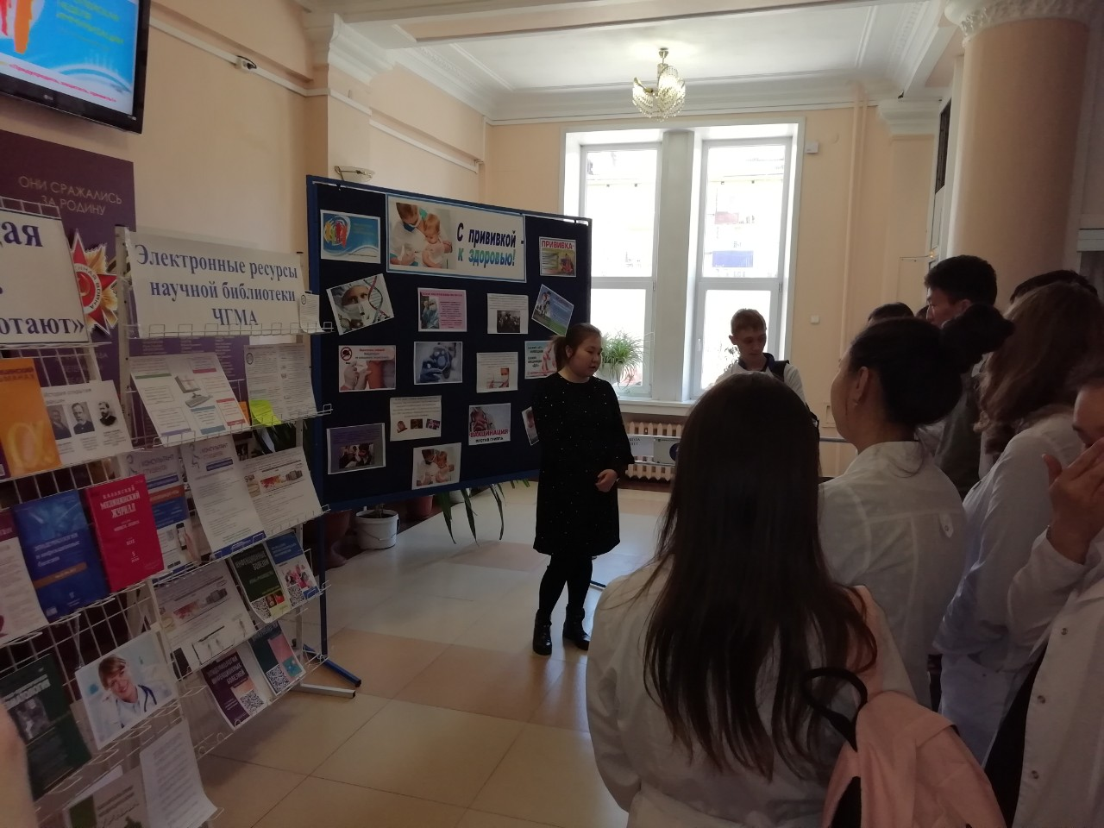

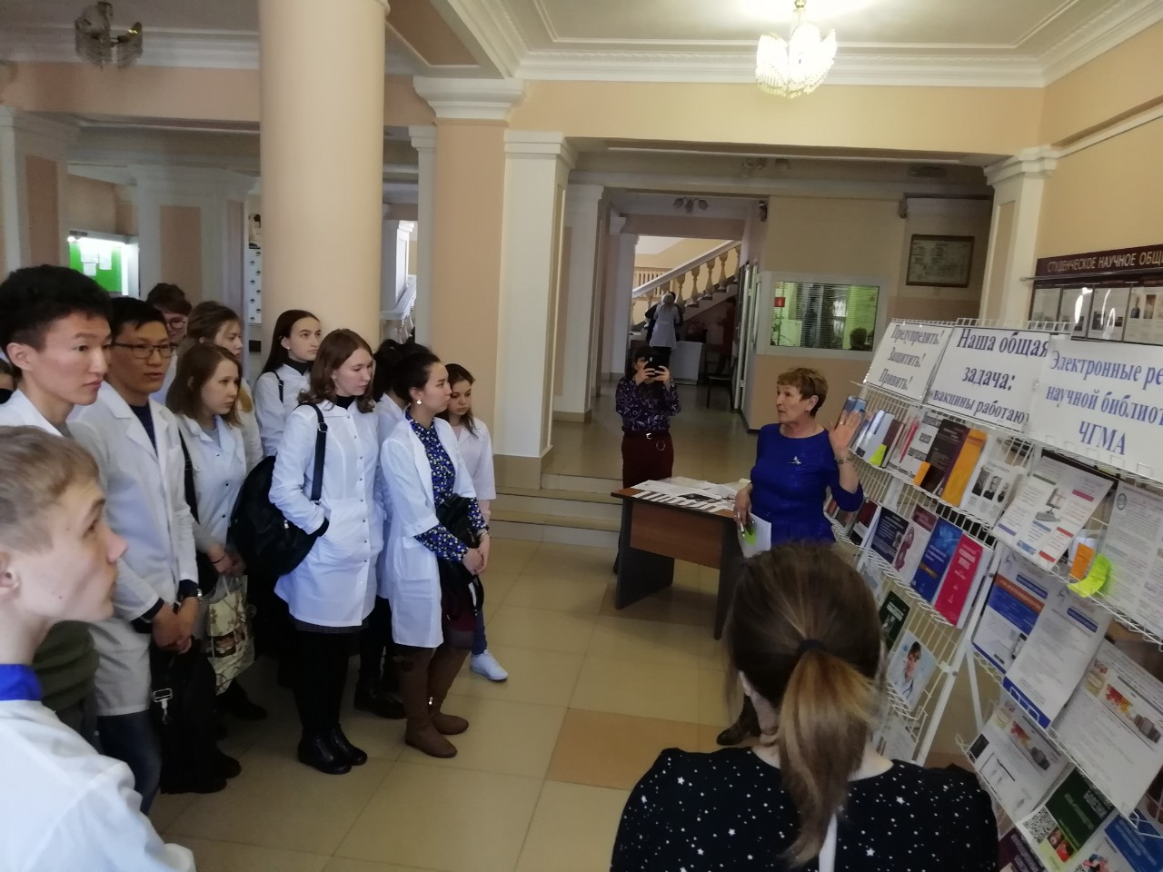

23.04.19 в 15:00 в Специализированном доме ветеранов войны и труда Забайкальского края силами студентов СНО кафедры инфекционных болезней и эпидемиологии под руководством ассистента кафедры Г.А. Чупровой организовано мероприятие с элементами акции милосердия (контроль АД): прочитана мини-лекция, представлена презентация «Возраст – не помеха вакцинации!». Интересно и красочно с учётом возрастных особенностей, ребята рассказали проживающим о важности вакцинации. Цель данного мероприятия - повышение уровня охвата населения вакцинацией, посредством достижения более глубокого понимания того, что каждый, в том числе и пожилой человек, не только нуждается в защите от инфекционных заболеваний, предупреждаемых средствами специфической профилактики, но и имеет на это право.

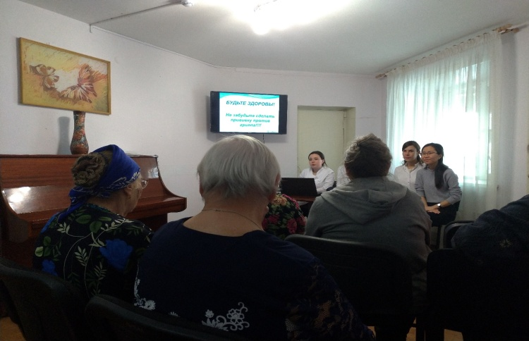

В рамках ЕНИ-2019, по согласованию с учебной часть академии, проведены дополнительные лекции для студентов 5 курсов стоматологического и лечебного факультета с применением активной формы обучения «лекция вдвоём». Лекторы: зав. кафедрой инфекционных болезней и эпидемиологии, д.м.н. Емельянова А.Н. и доцент кафедры Калинина Э.Н. Тема лекции «Донеси в массы - вакцины работают!».

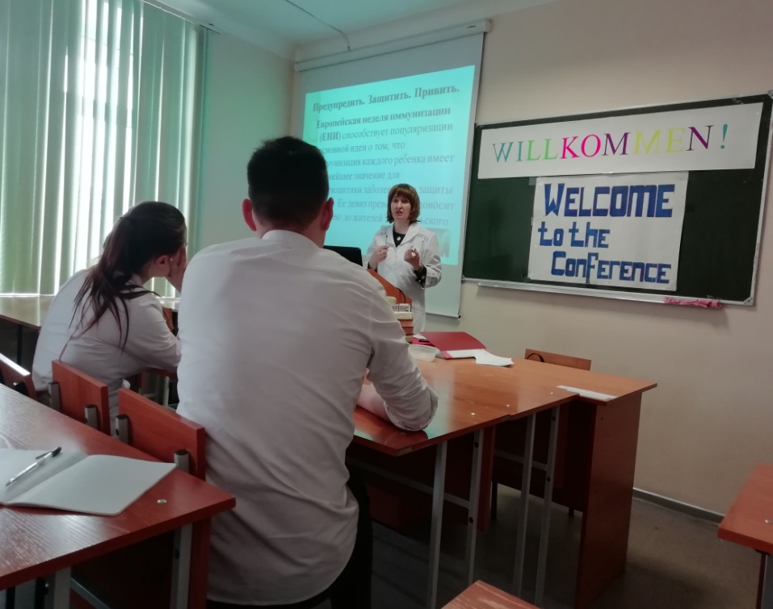

Заведующая кафедрой сделала акцент на том, что вакцинопрофилактика населения один из способов реализации государственной политики в области охраны здоровья населения, обеспечивающим предупреждение возникновения и распространения инфекционных болезней. При этом, несмотря на то, что иммунопрофилактика во всех странах является составной и неотъемлемой частью государственной политики в области здравоохранения, и каждый год иммунизацией спасается до 3 миллионов детских жизней, в мире ещё почти 3 миллионах, которые могли бы быть защищены от инфекционных заболеваний и их тяжёлых последствий.
Поэтому в продолжение лекции доцентом Э.Н. Калинной были детализированы вопросы профилактики таких инфекционных заболеваний как вирусный гепатит А, корь, менингококковая инфекция, эпидемический паротит, дифтерия.
Итогом лекции стал вывод, что каждый должен тем или иным образом внести свой вклад в защиту человеческих жизней с помощью вакцин.

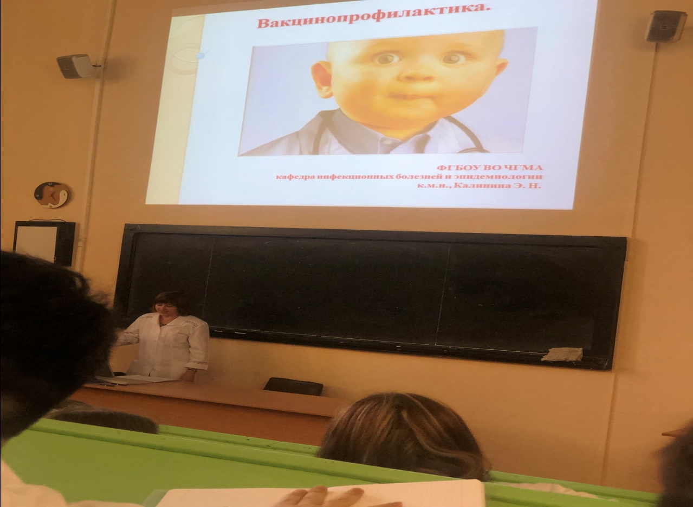

Активно привлекалось внимание к вопросам вакцинации учащихся средне-специальных учебных заведений. 26 апреля в Забайкальском техникуме отраслевых технологий и бизнеса студенты МНО кафедры инфекционных болезней и эпидемиологии (507 гр. Гармонова Анастасия, Чойдонова Дарима, Гармаева Марина, Васильева Диана) в рамках ЕНИ прочитали мини-лекцию, организовали и провели викторину: «Что вы знаете о вакцинации?».

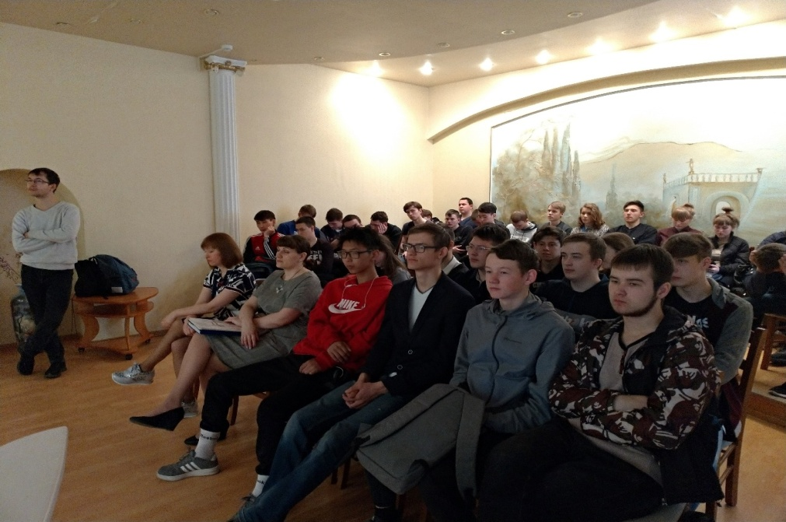
Информационным блоком по вопросам защиты от грозных инфекционных заболеваний были охвачены учащиеся кулинарного училища. Для них студентами 5 курса лечебного факультета под (руководством доцента кафедры Э.Н. Калининой) проведена лекция с элементами анкитирования «Зачем нужна вакцинация?». Другой группой студентов организована лекция для учащихся Забайкальского Горного колледжа имени М.И. Агошкова, в рамках которой представлены ответы на наиболее часто задаваемые вопросы о вакцинах и вакцинации.

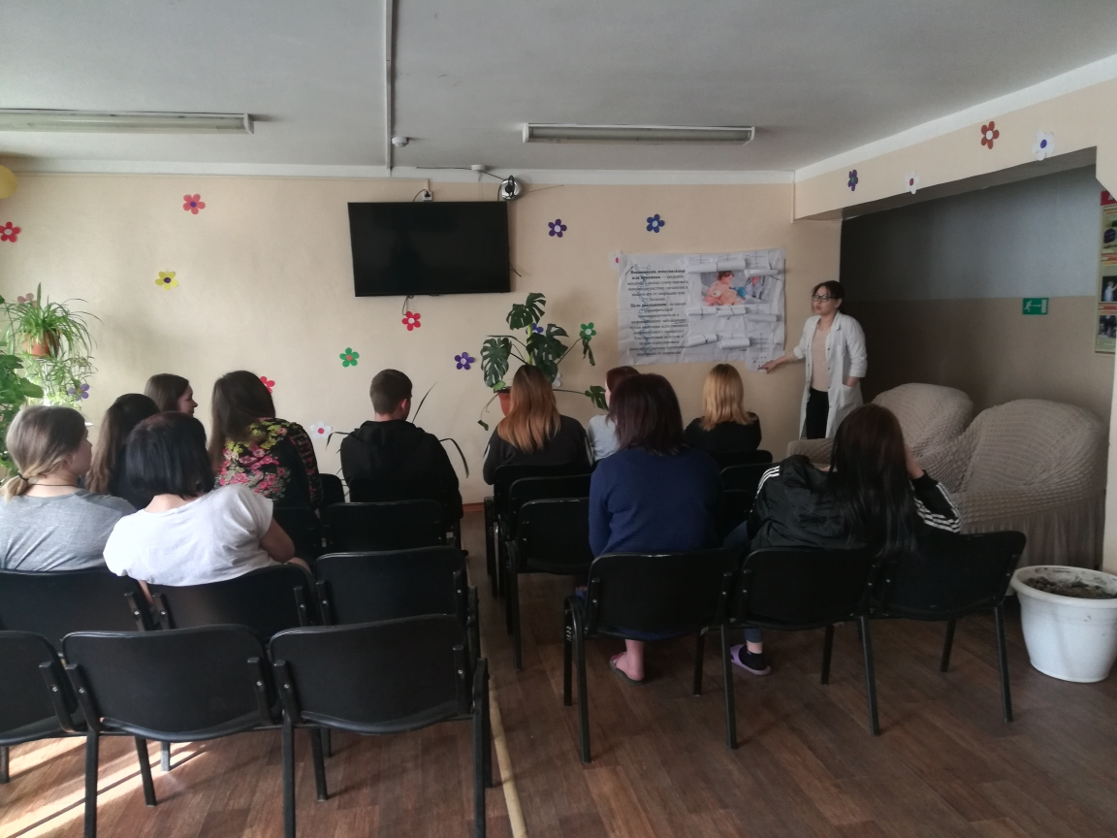
Для повышения информированности о вопросах иммунизации среди членов МНО кафедры был объявлен конкурс информационных стендов на тему «Вакцины работают!». Все участники проявили фантазию, выдумку, неформальный подход, применили интерактивные формы к выполнению задания.
Все выполненные работы были содержательны, интересны. И члены жюри, состоявшего из сотрудников кафедры, не смогли выбрать лучших. Единогласно было принято решение – среди участников нет ни победителей, ни побеждённых.

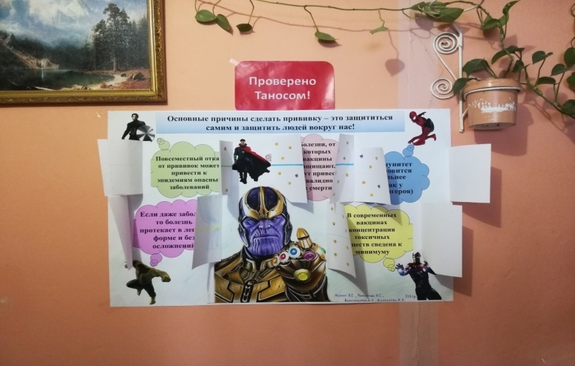

В последующем стенды были размещенных в вестибюлях студенческих общежитий ЧГМА, Забайкальского техникума отраслевых технологий и бизнеса, Забайкальского Горного колледжа имени М.И. Агошкова, Читинского института (филиал) Байкальского государственного университета, детских поликлинических подразделениях города Читы, в отделениях ГУЗ ККБ.

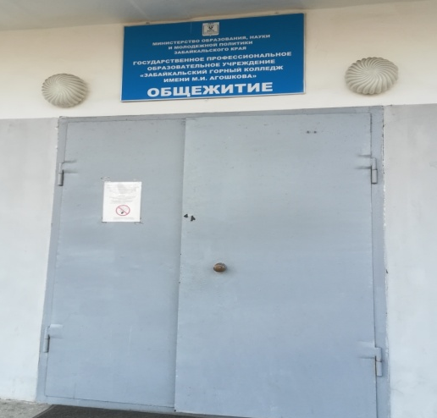
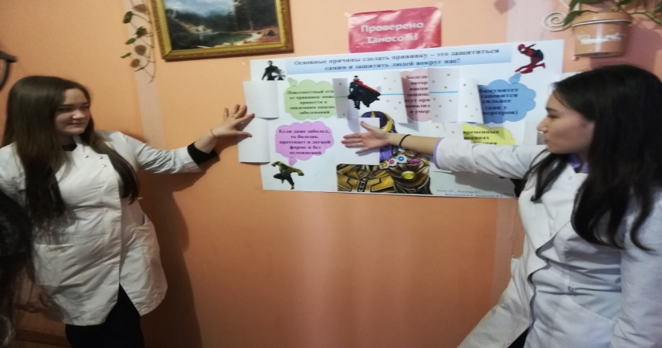

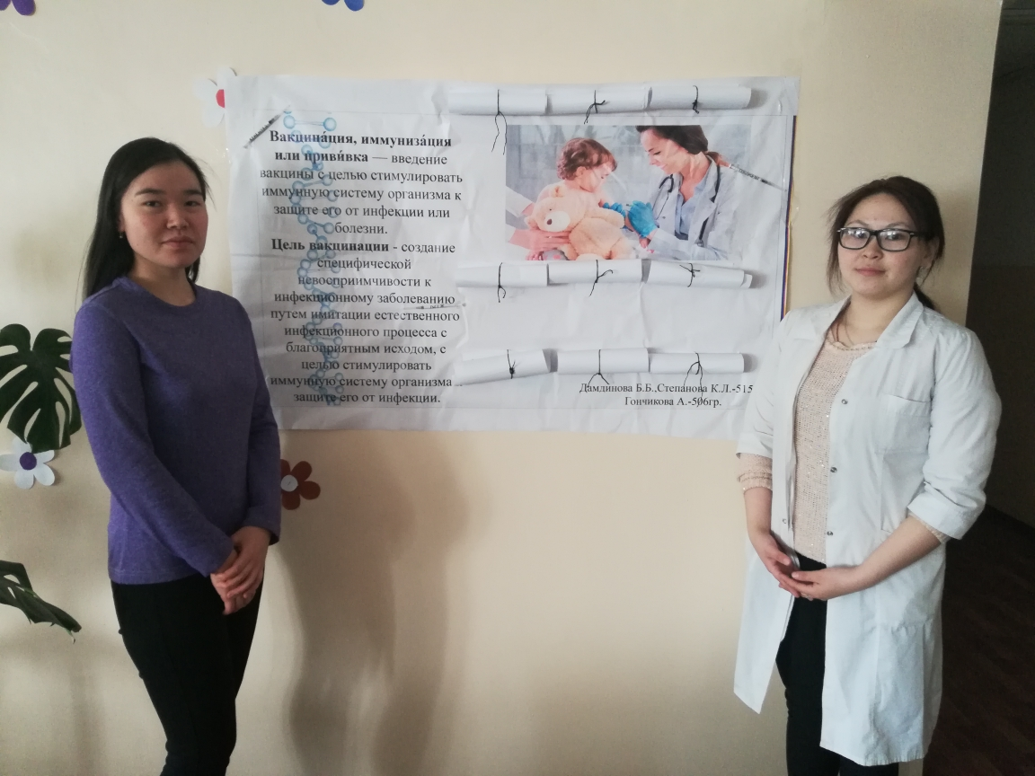
При этом студенты, презентуя свой стенд, отвечали на интересующие вопросы, убедительно пытались донести в массы значимость своевременной вакцинопрофилактики тех или иных заболеваний, в том числе таких как грипп, клещевой энцефалит, вирусный гепатит В.
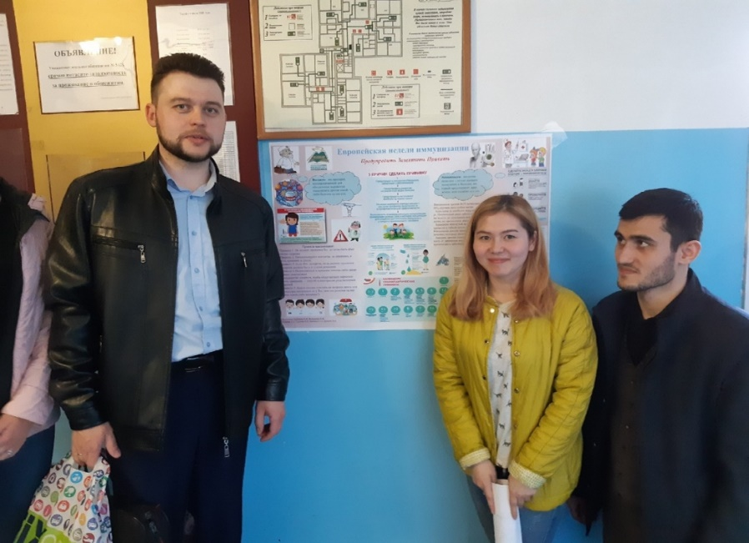
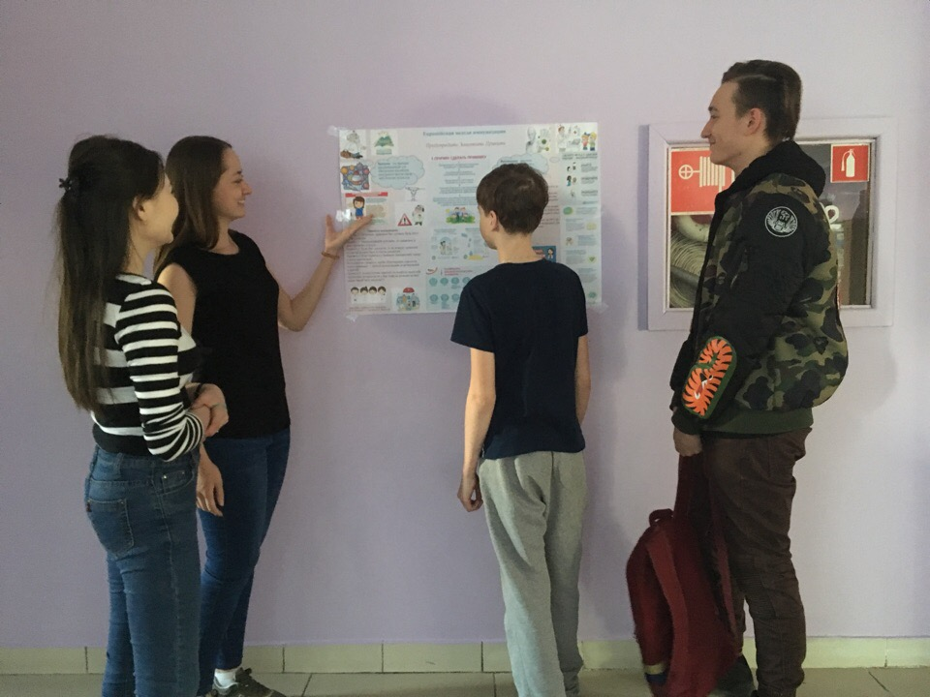

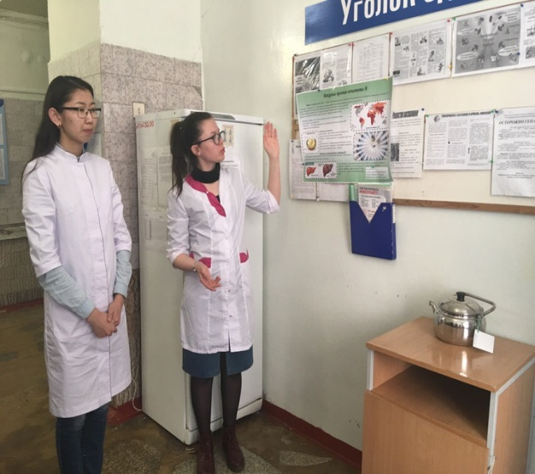

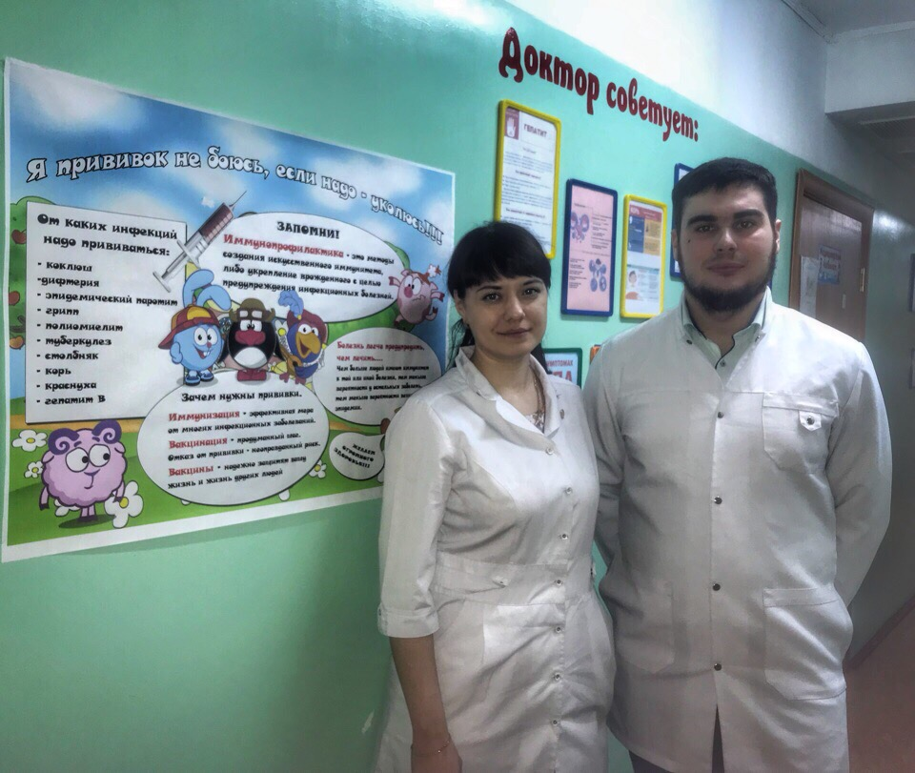

Одной из информационных площадок, где под дивизом «ПРЕДУПРЕДИТЬ. ЗАЩИТИТЬ. ПРИВИТЬ» работали сотрудники кафедры инфекционных болезней и эпидемиологии и студенты ЧГМА, была многопрофильная гимназия №12, а также школа №19 и №40.

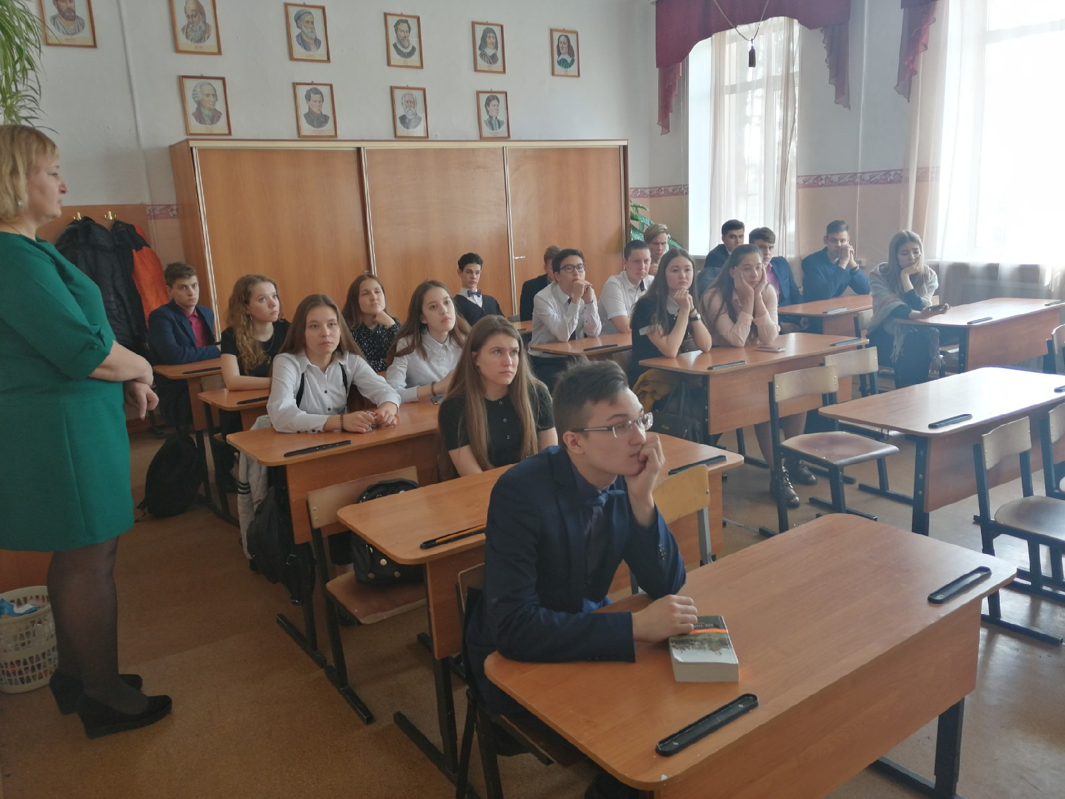

В рамках Европейской недели иммунизации 26.04.2019 состоялся тематический классный час в 10 классе гимназии №12. Школьникам был продемонстрирован красочный видеоролик, основной целью которого являлась пропаганда иммунопрофилактики. А в 6 классе школы №40 классный час на тему «Я прививок не боюсь!» закончился красочной презентацией «Вакцины: за и против» и проведенной в игровой форме викториной с вручением призов.
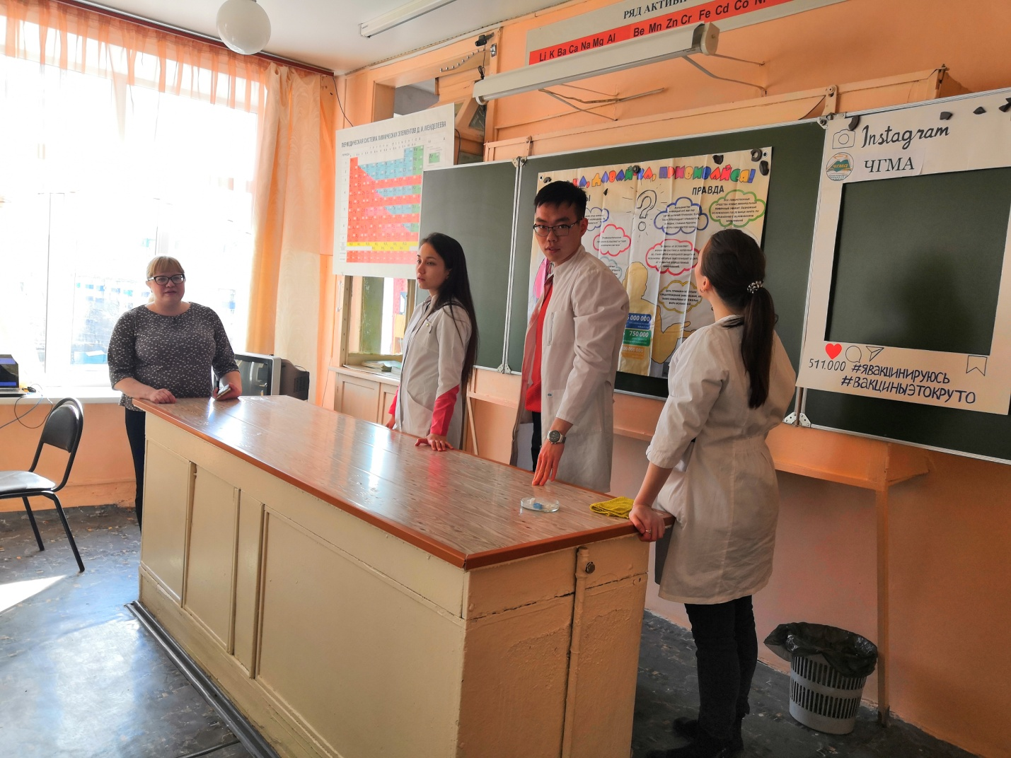

Для учащихся старших классов школы №19 была предусмотрена другая форма общения: лекция – викторина на тему «Иммунопрофилактика: что, где, когда?!».
Студенты – медики в доступной игровой форме дали определение вакцинам; наглядно пояснили, что такое иммунитет и как он формируется. Очень интересно и живо преподнесли историю создания вакцин, национального календаря прививок, а самое главное – попытались развеять ложные мифы о вреде вакцинации.
В завершении тематического урока были представлены красочные слайды с информацией о Читинской государственной медицинской академии. Белоснежные халаты, безупречный внешний вид студентов 5 курса лечебного факультета, красочный формат представления материала, возможно, не только привлек внимание к важности иммунизации и увеличению охвата вакцинацией населения, но и помимо этого может в последующем повлиять на выбор будущей профессии.
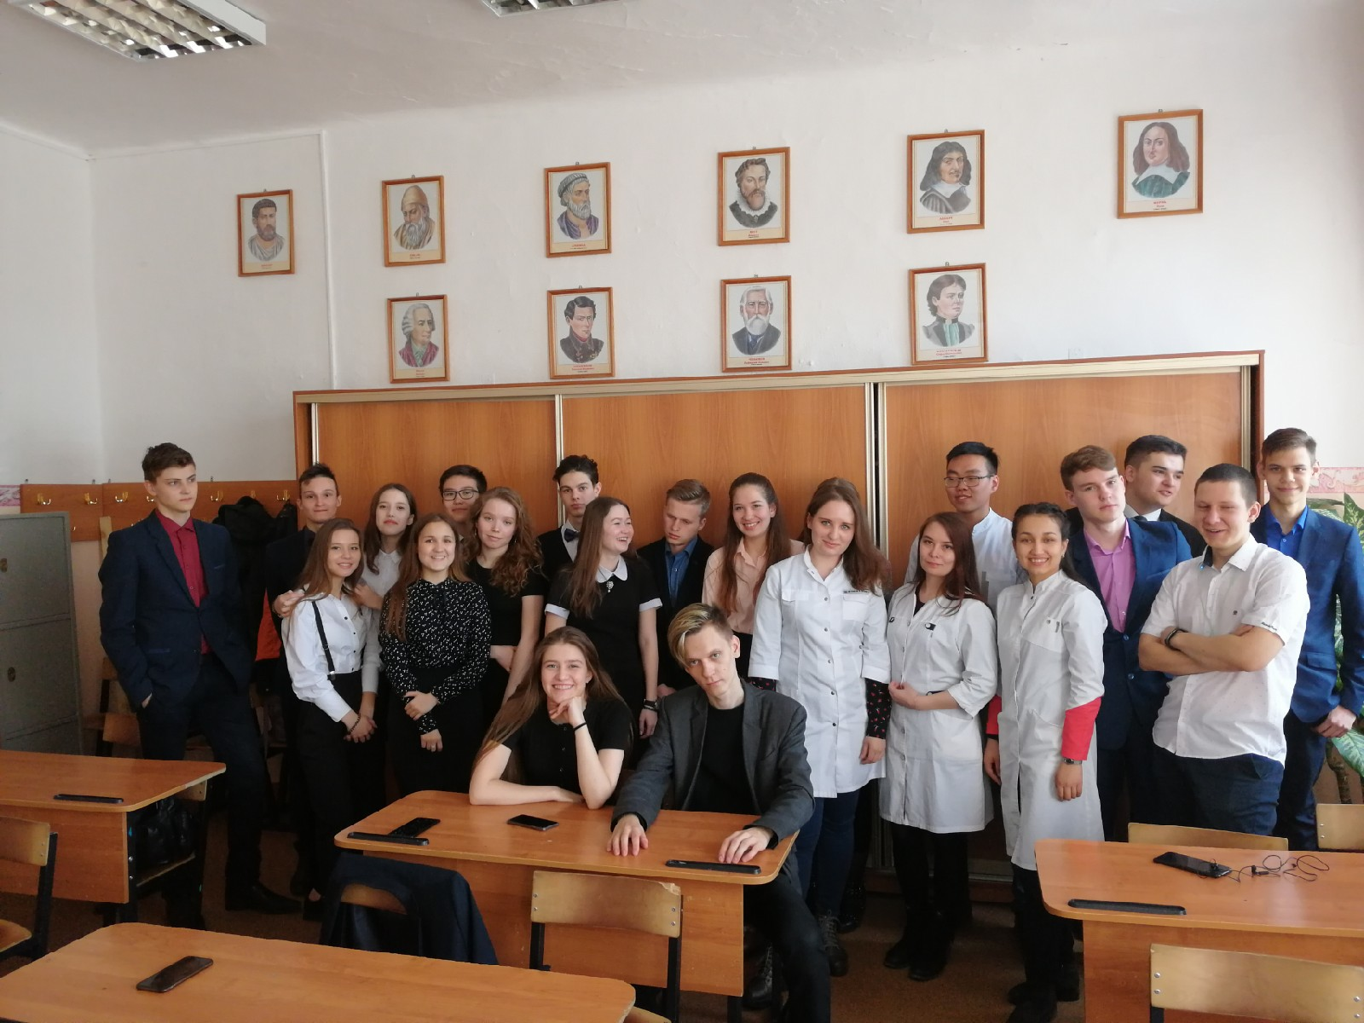

Также в школе №19 в 5 классе был проведен классный час на тему: «Гид по корьевой инфекции», где школьникам, а также учителям была представлена информация о корьевой инфекции и важности проведения вакцинации против кори.
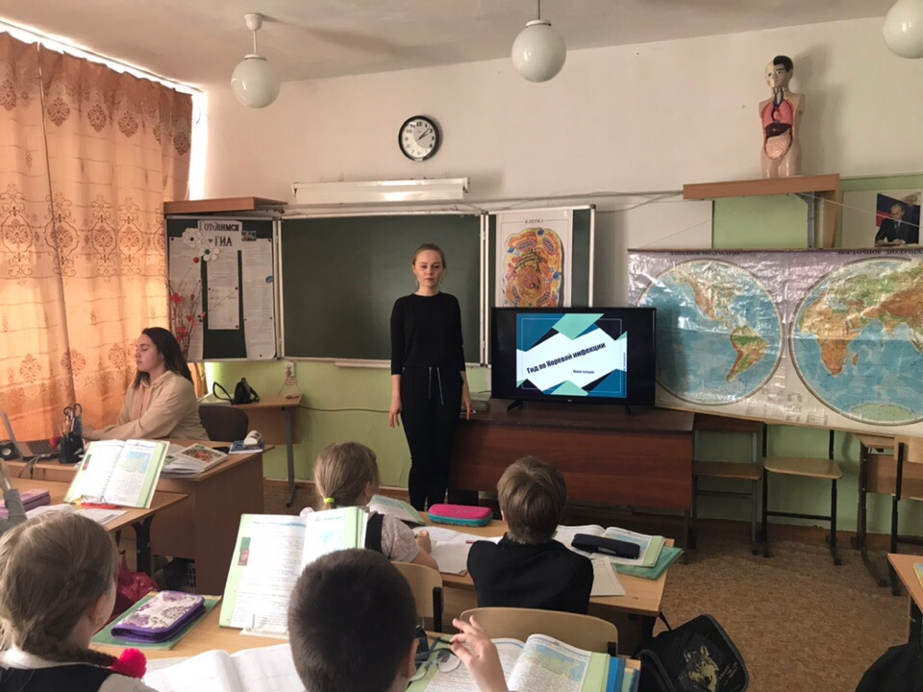

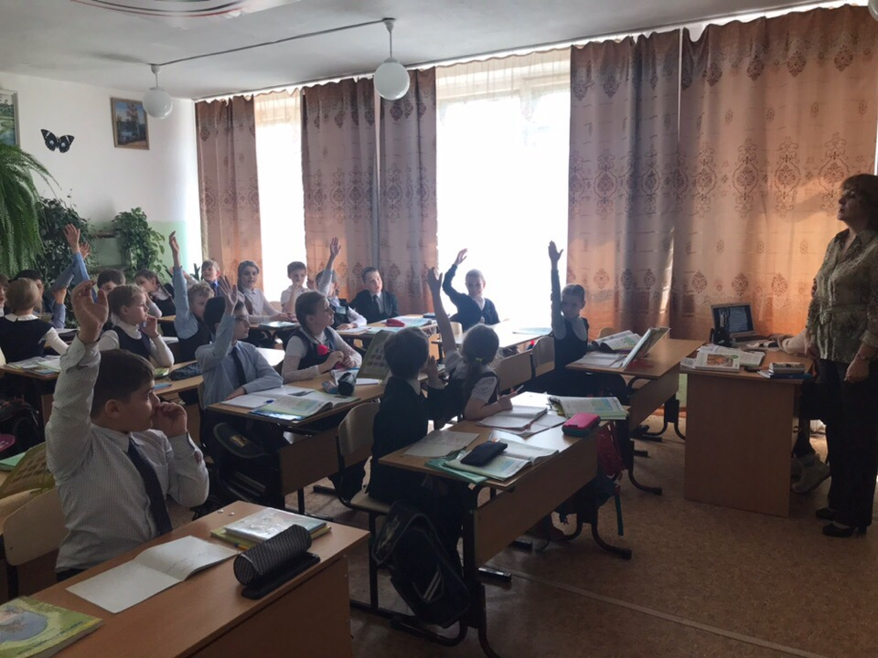

Учитывая лозунг Всемирной недели иммунизации в 2019 году - Protected Together: Vaccines Work! (Защитимся вместе: вакцины действуют!), а также особую её направленность (компания ЕНИ -2019 - повод воздать должное героям вакцинации), продолжая ежегодную практику, проведено анкетирование врачей различных специальностей, работающих в разных по профилю медицинских учреждениях, а также пациентов и ухаживающих за больными детьми родителей в ГУЗ «Краевая клиническая инфекционная больница». Основная цель этого мероприятия: выяснение не только уровня информированности, но и их позиции к вакцинации, доли участия в охвате населения иммунизацией и, соответственно, - в профилактике развития грозных инфекционных заболеваний и их осложнений.
Значимый вклад в проведение анкитирования родителей внесли студенты 6 курса педиатрического факультета, возглавляемые зав. кафедрой детстких инфекций д.м.н. Н.А. Миромановой.
Большое внимание было уделено работе по повышению информированности и приверженности к вакцинации посредством проведения других различных акций и общественных массовых мероприятий, к которым можно отнести такие формы, как размещение в социальных сетях информации о роли вакцин и необходимости вакцинации.

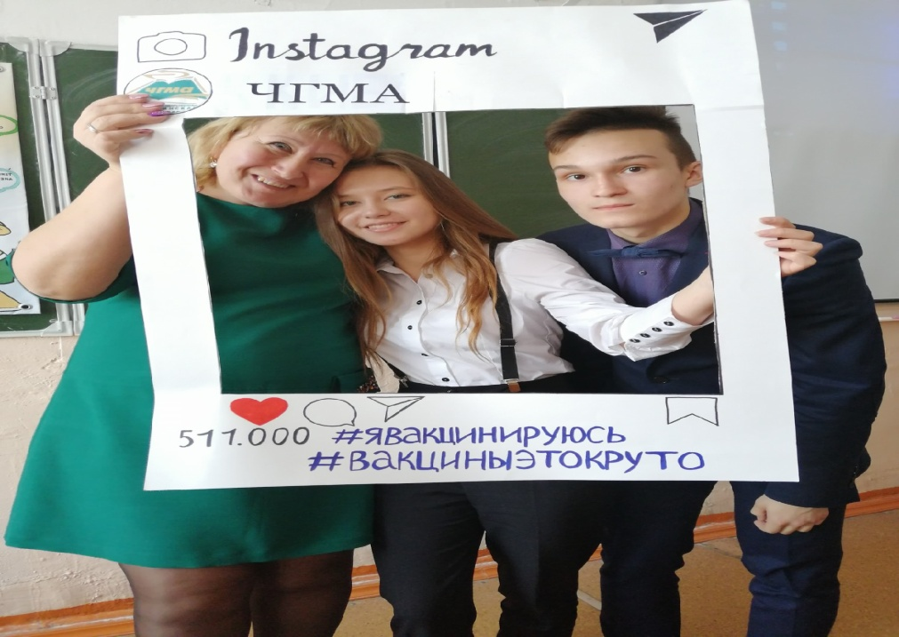

Большой пласт работы, используя такие соц. сети как «Одноклассники», в этом направлении проведен в рамках ЕНИ – 2019г. ассистентом кафедры инфекционных болезней и эпидемиологии А.А. Пономаревой. Ею распространены небольшие видеоролики и видеосюжеты, подготовленные студентами 5 курса лечебного факультета под руководством сотрудников кафедры, содержащие наглядную информацию о пользе своевременной вакцинации.
Новой формой достижения главной цели ЕНИ – 2019 был проведенный КВН в рамках учебных занятий по предмету «БЖД» между двумя группами первого курса стоматологического факультета. Гостями данного мероприятия были декан факультета.
Тематика проведения КВН: «Вакцинация как элемент предупреждения чрезвычайных ситуаций».
Традиционно в эту календарную неделю на кафедре инфекционных болезней и эпидемиологии состоялось заседание клуба «Здоровье». Форма проведения - круглый стол, тематика которого «Еще раз поговорим о прививках». Участники - студенты младших курсов, главный внештатный инфекционист ЗК МЗ Веселова Е.В., сотрудники отдела эпидемиологического надзора регионального Роспотребнадзора во главе с заместителем начальника отдела А.А.Дорожковой, ассистенты, доценты, клинические ординаторы и зав. кафедрой инфекционных болезней и эпидемиологии. Уже по устоявшейся традиции заседание было открыто приветственными словами руководителя клуба доцента, к.м.н. Н.В. Епифанцевой, зав. кафедрой А.Н. Емельяновой. А.А. Дорожкова в своём выступлении затронула вопрос важности привлечение внимания к иммунизации и увеличению охвата вакцинацией населения.
При проведении заседания клуба «Здоровья», КВН, смотра – конкурса студенческих стендов активно привлекались сотрудники библиотеки ЧГМА, которые любезно представляли вновь обновлённую к каждому мероприятию книжно-иллюстративную панораму.

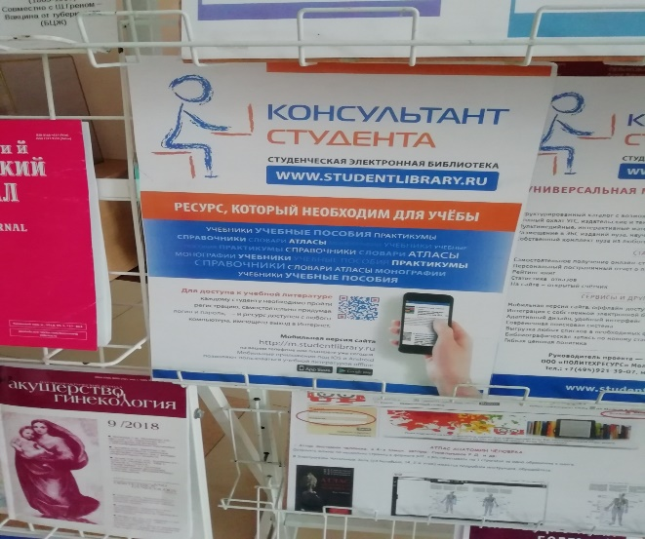
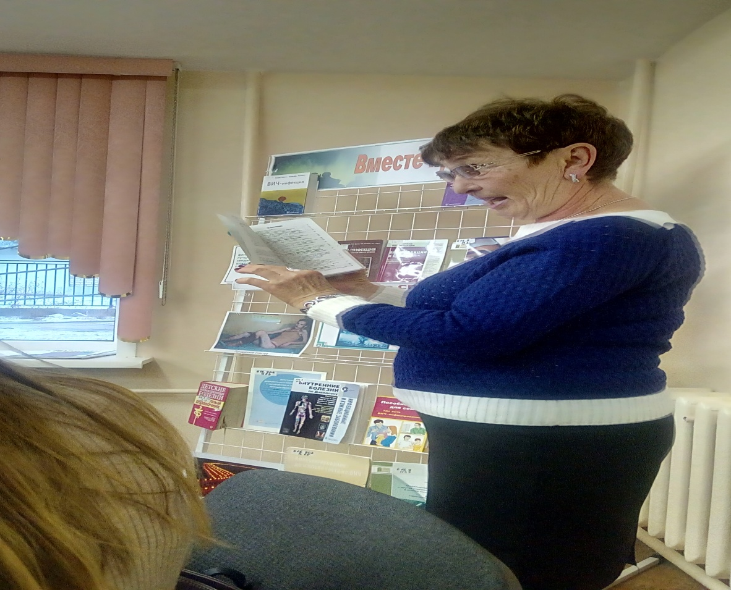
Не остались без внимания и ДДУ города.
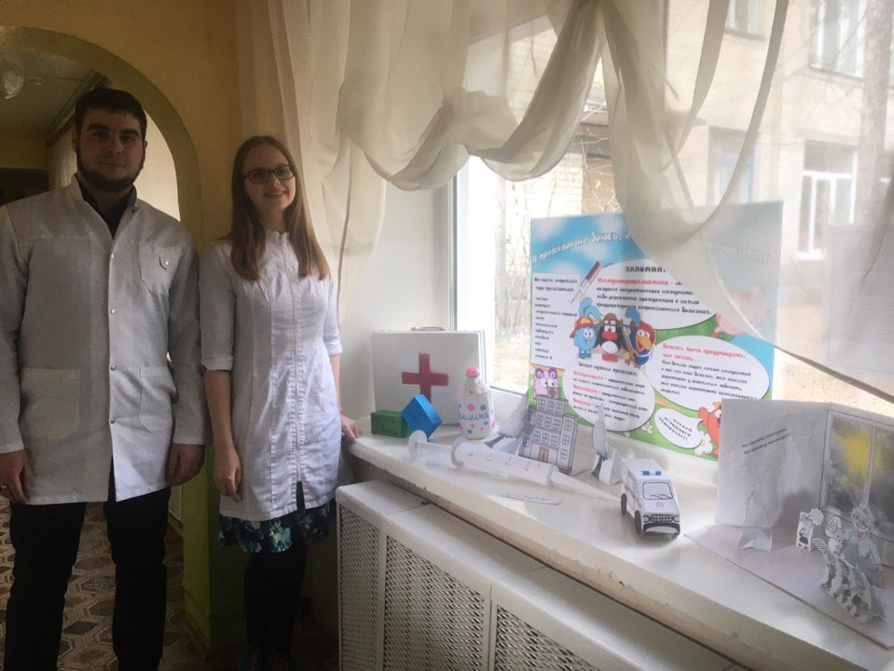
Под руководством зав. кафедрой Емельяновой А.Н. силами студентов организованы мини выставка–макет и проведен конкурс – выставка детского рисунка с привлечением родителей «Я прививок не боюсь…» среди воспитанников МБДОУ № 37,70,73, 99.
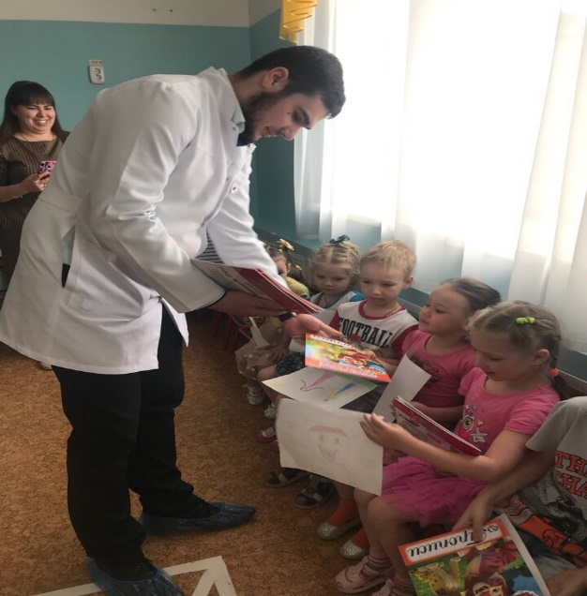

Для проведения конкурса были разработаны положения, до родителей предварительно донесена памятка - информация «Вакцины работают». При подведении итого конкурса студенты в игровой форме рассказали малышам, что такое «ПРИВИВКИ» и вручили всем участникам конкурса призы.

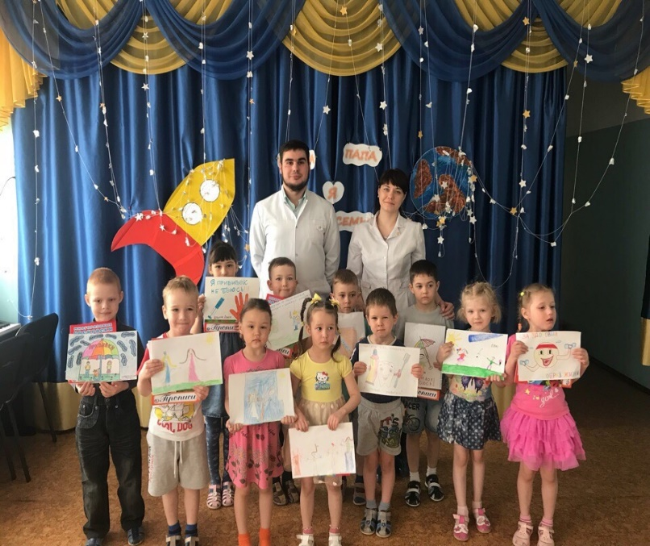

Завершена ЕНИ-2019г. акцией по распространению буклетов, подготовленных студентами 5 курса на тему «Вакцины работают» жителям города, в которой активное участие приняли не только студенты, но и сотрудники кафедры инфекционных болезней и эпидемиологии.
Итогом всех проведенных мероприятий явился лозунг: «Давайте все вместе выразим абсолютную приверженность к вакцинации и готовность противостоять инфекциям! Помните, надежно защитить себя и своих близких от многих инфекционных заболеваний Вы можете только с помощью вакцинопрофилактики».

